Jueves
08
de junio

3° de Secundaria
Matemáticas

Matemáticas, ecología y medio ambiente

Aprendizaje esperado: analiza y compara diversos tipos de variación a partir de sus representaciones tabular, gráfica y algebraica, que resultan de modelar situaciones y fenómenos de la física y de otros contextos.

Énfasis: analizar situaciones asociadas a fenómenos de ecología y medio ambiente.

¿Qué vamos a aprender?

Se te pide tener a la mano tu cuaderno, lápiz y goma.

El propósito de esta sesión es analizar situaciones asociadas a fenómenos de la ecología y medio ambiente.

Trabajarás con algunos de los aspectos de la biodiversidad para realizar análisis desde la perspectiva de las matemáticas.

¿Qué hacemos?

Observa el siguiente video sobre la biodiversidad del minuto 01:20 a 04:12.

- La importancia de la biodiversidad
https://www.youtube.com/watch?v=IzJy7NnkT8A

A partir de lo anterior considerarás algunos de los rubros mostrados.

Inicia con un estudio de un ecosistema en particular. Centrarás tu atención en los resultados que se han obtenido utilizando diferentes tipos de gráficas.

El Parque Nacional de Yellowstone en Estados Unidos de Norteamérica es considerado el parque nacional más antiguo del mundo que fue fundado en 1872.

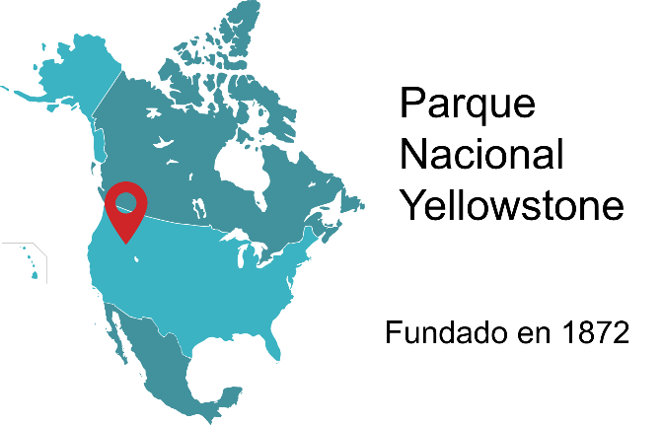

En sus primeros años la fauna del parque no recibió una protección adecuada al ser aún limitados los conocimientos acerca de las interacciones entre las diversas especies.

De este modo, se consideró que los lobos y los pumas interferían directamente con las actividades ganaderas de la zona, por lo que fueron cazados hasta su exterminio. Así, en 1926 cayó el último lobo.
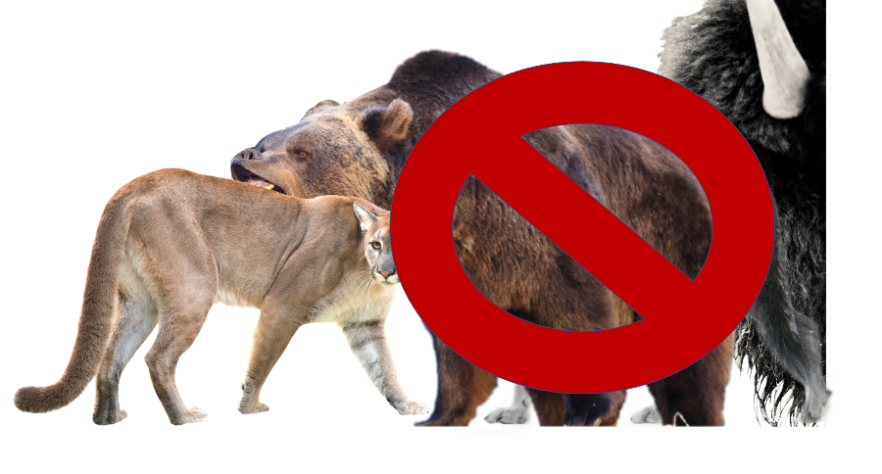

Esto generó que se rompiera el delicado equilibrio dentro del parque y las consecuencias no se hicieron esperar.

En menos de una década, el número de alces aumento desproporcionadamente lo que provocó importantes cambios en la vegetación del parque.

Estos herbívoros, sin tener un depredador del cual preocuparse, y con un número tan grande de individuos en sus manadas, empezó a consumir demasiados arbustos y árboles. Los álamos y sauces que cubrían las riberas de los ríos disminuyeron casi hasta desaparecer, y pronto la situación se hizo insostenible.

Para tratar de enmendar el problema, se inició una campaña de matanzas controladas de alces que tuvo una eficacia pobre durante un tiempo. A finales de los años 60, con el aumento de la conciencia ambiental, se terminaron por prohibir estas prácticas.

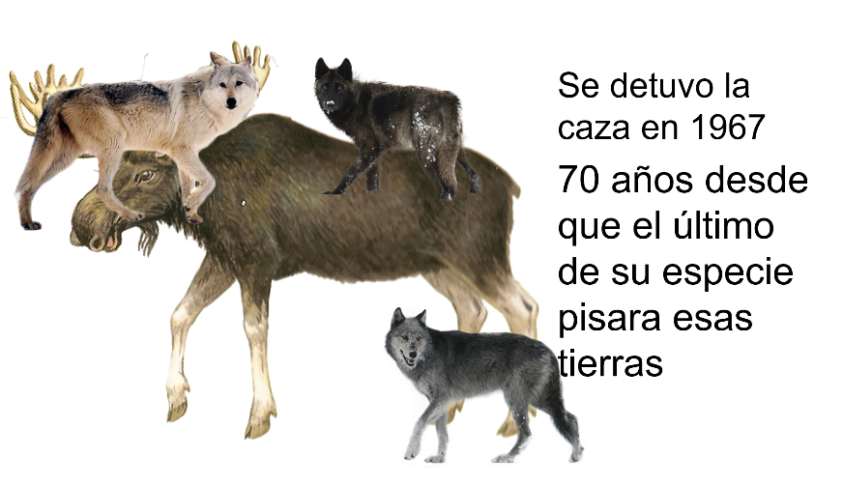

Como era de esperar, el número de alces volvió a crecer. En pocos años la sobrepoblación se convirtió en un problema mayor.

Finalmente, en 1995, después de años de intentos y la modificación de varias leyes, se trajo al lobo de vuelta.

Habían pasado 70 años desde que el último de su especie pisara esas tierras.

El parque se había convertido en un laboratorio gigante.

Pocas veces se pueden estudiar los efectos que tiene la reintroducción de una de sus especies clave, en este caso, de su principal depredador en el ecosistema.

Sin duda, era una oportunidad única y por fortuna, los científicos no perdieron detalle.

Durante años recogieron datos y tomaron nota de cualquier posible cambio.

La reintroducción del lobo, tenía como objetivo mantener a raya la población de alces, pero se produjeron muchos cambios no planeados.

Para estudiar el impacto se ha censado a los lobos en el parque año tras año y los resultados del censo los puedes apreciar en la siguiente gráfica.

La gráfica contiene datos desde 1995 hasta el año 2017.

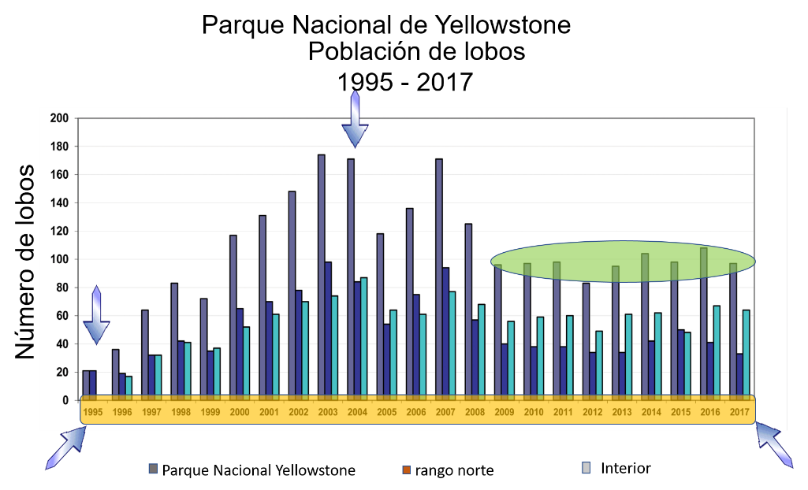

A partir de la gráfica se observa que la cantidad de lobos creció de forma casi constante hasta llegar a un máximo en el año 2003.

Este crecimiento se puede asociar con la gran cantidad de alimento que proporcionaba la sobrepoblación de alces.

En los años 2004 y 2005 se registró una baja en la población, para volver a subir en los dos siguientes años.

Para el periodo comprendido entre 2008 y 2017 la población se había estabilizado, el número de lobos en todo el parque ha sido notablemente constante durante la última década en alrededor de 100 animales.

Gráficas como la anterior permiten contrastar los datos recabados durante más de dos décadas.

Al hacer la comparación en la edad de las presas y reconocer la fuerte selectividad por edad, de los lobos y los cazadores humanos, se encontró que los cazadores humanos mataban alces machos, ya que consideran que no es conveniente matar a las hembras en edad madura por su alto valor reproductivo.

Esto se puede distinguir en la siguiente gráfica.

En el eje horizontal se presenta las edades que van de 0 hasta 26 años, que es el límite en la vida de los alces.

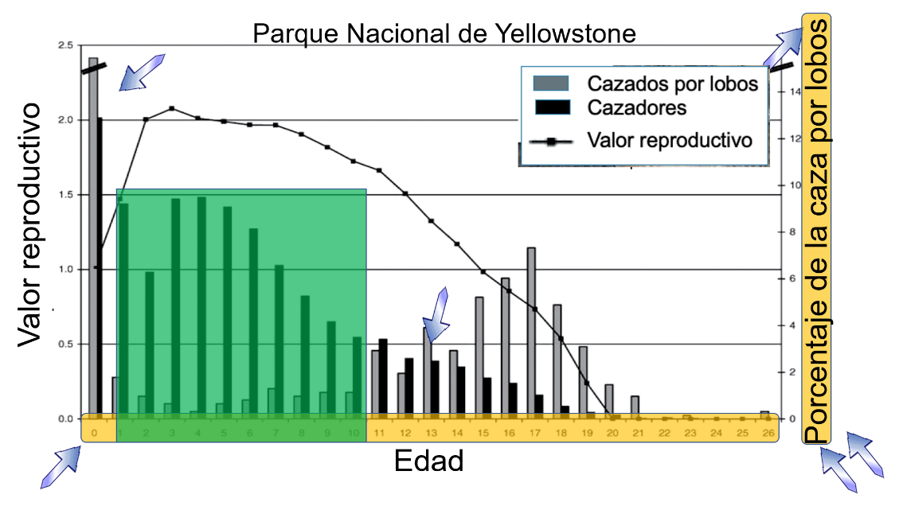

En el lado derecho de la gráfica se representa el porcentaje de muertes.

La barra que representa a los alces que mataron los cazadores está representada en color negro.

La poligonal representa el valor reproductivo de las hembras de los alces según su edad.

Se observa que el dato correspondiente a la selección de los lobos para cazar especímenes de alce, es en terneros de recién nacidos, en segundo término, se muestra una alta preferencia por alces de entre 3 y 10 años que disminuye constantemente hasta un porcentaje mínimo en los alces de mayor edad.

Las barras grises son los cazados por lobos.

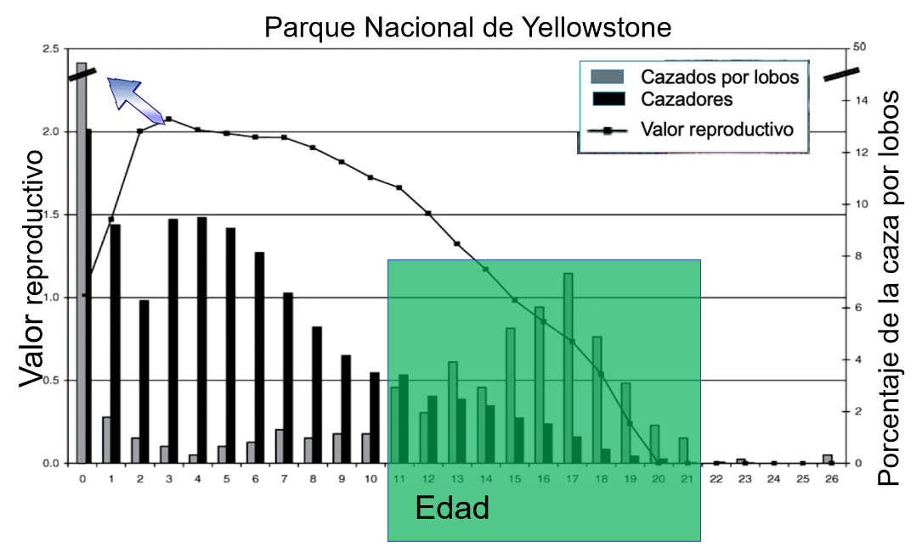
El dato con el mayor porcentaje es atípico con respecto al resto de los resultados, la gráfica indica que se encuentra muy por encima del resto de los datos. Con un valor de 49 %, que corresponde a recién nacidos.

Puedes imaginar que la naturaleza del lobo le indica obtener el mayor beneficio con el menor esfuerzo, y que mejor presa que un recién nacido sin experiencia.

En segundo término, la preferencia de los lobos en la cacería es con ejemplares que rondan los 17 años de edad y mostrando muy poco interés por presas de entre 1 y 10 años.

Si analizas las dos gráficas al mismo tiempo, es posible generar una descripción de lo acontecido en el experimento.

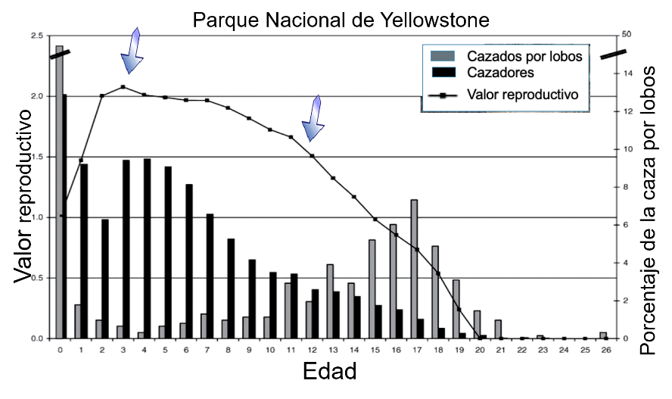

Es notorio que las preferencias entre cazadores y lobos no coinciden en la mayoría de los casos. Pero comparten como porcentaje más alto a las crías más pequeñas.

Para los investigadores es de gran ayuda poder visualizar el resultado de la recolección de datos que han realizado y con ello poder entender la dinámica del parque.

Otro de los aspectos registrados, en los cambios del parque, fue la altura y población del álamo temblón, un árbol mediano, usualmente de 20 a 25 metros de adulto, con un tronco de 2 a 8 decímetros de diámetro que sufrieron un gran descenso en su población con la sobrepoblación de alces.

Con la reintroducción de los lobos, se empezó a ver el efecto en la vegetación. En tan sólo 6 años, la altura de algunos tipos de sauces a las orillas de los ríos se quintuplicó.

Su número también aumentó, al igual que el de otros matorrales, arbustos y bayas. A su vez, esto provocó que el número de insectos creciera, lo que atrajo también a numerosos pájaros.

Cada uno de estos aspectos ha sido registrado por los ambientalistas, con el fin de tomar decisiones que ayuden a la preservación del parque.

Las matemáticas tienen gran relevancia por su aplicabilidad en diversos sectores que apoyan la conservación del medio ambiente y su relación con las actividades humanas. Uno de ellos es en el sector de la agricultura, en aspectos muy importantes, como en la medición de la degradación del suelo.

Los procesos de la degradación del suelo son un fenómeno presente en todo el mundo, con diferentes niveles e impactos en la sociedad.

La degradación implica la reducción de su complejidad biológica, de su capacidad para producir bienes económicos y de llevar a cabo funciones de regulación directamente relacionadas con el bienestar humano, como son la productividad agrícola y el mantenimiento de la calidad del agua y el aire.

Es ocasionada por actividades humanas de muy diversa índole. En México, las más importantes son los cambios en el uso del suelo asociadas a la agricultura mecanizada, el sobrepastoreo y el desarrollo urbano e industrial.

Así se tiene a la desertificación como un proceso que se da a consecuencia de la degradación del suelo en tierras secas.

Las consecuencias más importantes de la desertificación se agrupan en las afectaciones a las poblaciones humanas y a los ecosistemas. Las primeras inciden en la insuficiencia alimentaria, la pobreza, el agravamiento de problemas de salud debido a las partículas transportadas por el viento, o por alimentación insuficiente.

Y la segunda incluye la baja en la fertilidad del suelo, mayor salinización y erosión.

Se presenta un incremento de las inundaciones en las partes bajas de las cuencas por la afectación del ciclo hidrológico.

Se genera escasez de agua, desecación y sedimentación de cuerpos de agua y la alteración de los ciclos biológicos.

La imagen muestra la distribución de las tierras secas en México.

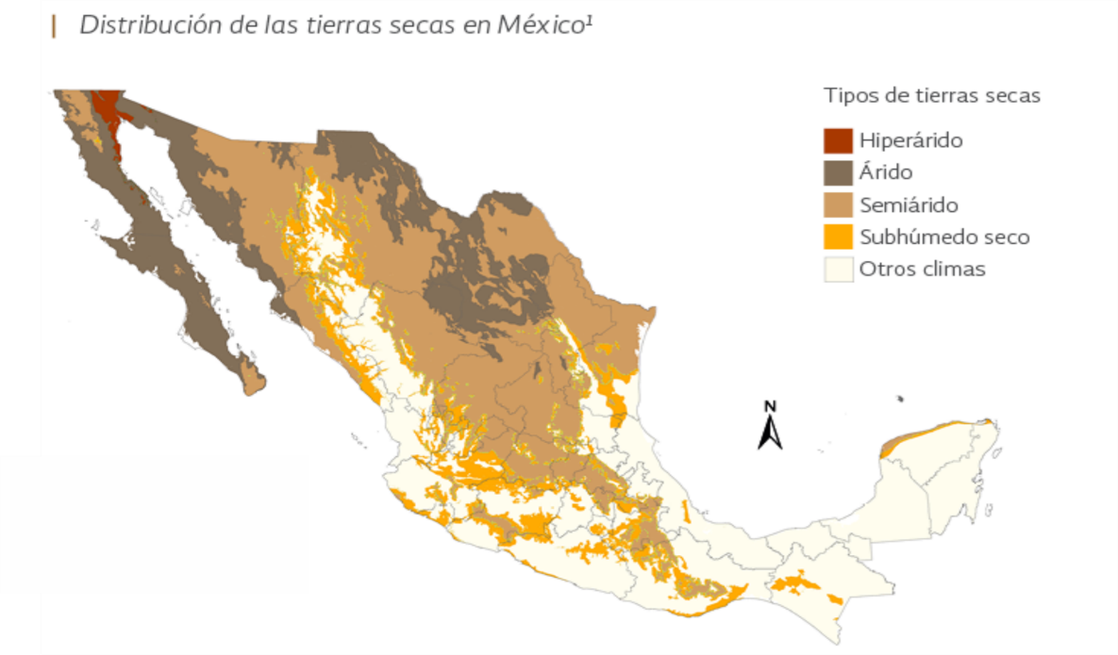

En México, el estudio de la Línea Base Nacional de Degradación y Desertificación de la Secretaría de Medio Ambiente y Recursos Naturales, delimitó la superficie de tierras secas que se encuentran en esta condición a partir de un indicador integrado por tres componentes: recursos bióticos, recursos hídricos y recursos edáficos.

El indicador de recursos bióticos se determinó a partir del análisis de la cobertura vegetal, ya que se parte de la premisa de que la degradación está asociada con su grado de conservación. Así, los datos recabados se contabilizan e ilustran en la siguiente gráfica:

Se observa que el 46 % del suelo mexicano se presenta sin degradación, que 27 % ya presenta una degradación severa y un 3 % está en nivel extremo.

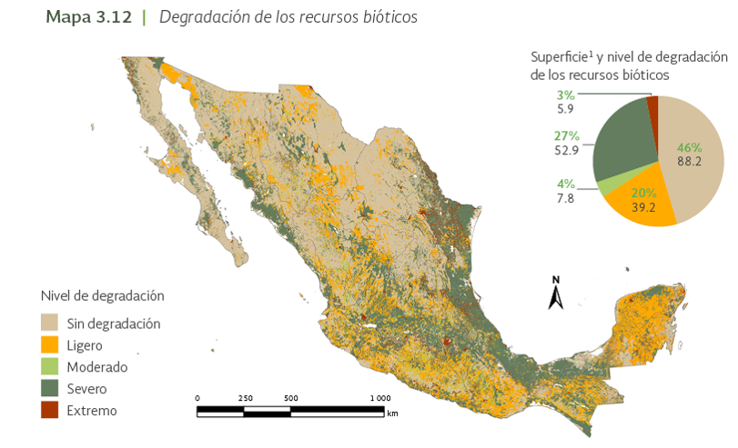

Con respecto a los recursos hídricos se contemplaron las condiciones de los acuíferos nacionales de acuerdo con la información de la Comisión Nacional del Agua.

La gráfica contrasta entre el 36 % del territorio sin degradación hasta el 5 % de degradación extrema.

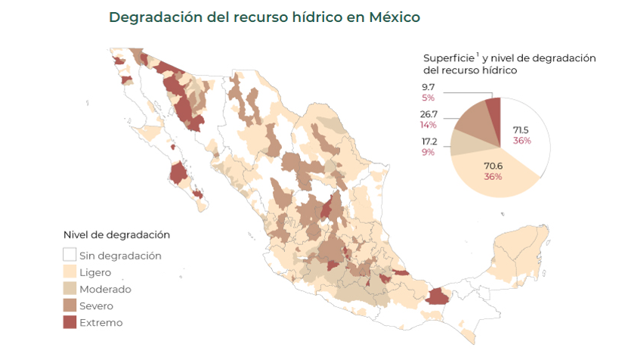

Para los indicadores de degradación del recurso edáfico (que se refiere a la composición del suelo y su relación con las plantas que crecen en la zona) se adecuaron los resultados de la erosión hídrica y eólica y de la degradación física y química.

De la gráfica se resalta el contraste entre el 38 % del territorio que no presenta degradación, y el 2 % con condiciones extremas de degradación.

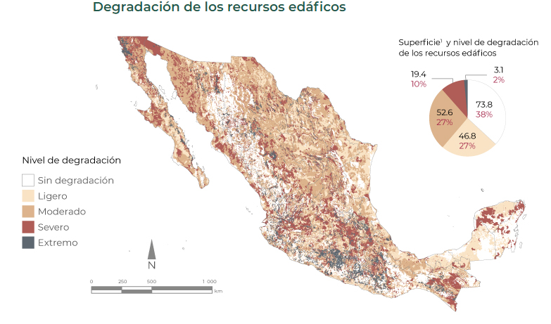

La superficie nacional con desertificación se obtuvo al combinar los tres componentes (recursos bióticos, edáficos e hídricos) con el índice de aridez a partir del cual se delimitaron las tierras secas.

De acuerdo con este estudio, alrededor de 92.4 % de la superficie nacional de tierras secas (125.3 millones de hectáreas; 64 % del territorio nacional) presentaba algún grado de desertificación.

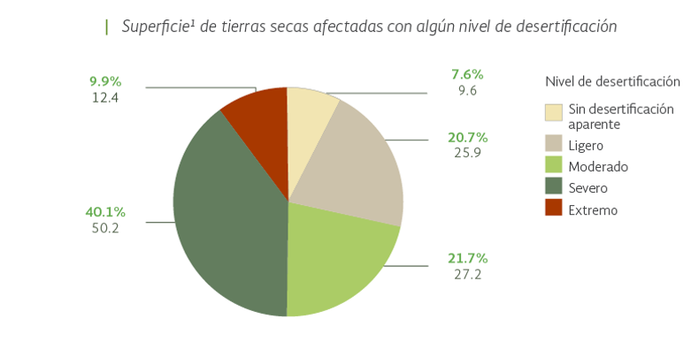

El 40.1 % se encontraba con grado de desertificación severo; 9.9 % con grado extremo y 42.4 % con ligero y moderado.

¿Por qué se presenta la información en gráficas por sectores y no en gráfica de barras?

Este tipo de gráfico es habitual cuando se muestra la proporción de casos dentro del total, utilizando valores porcentuales.

En el caso de las gráficas referentes a la degradación de componentes bióticos, hídricos y recursos edáficos, el 100 % lo constituye toda la superficie de la República Mexicana.

Para el último gráfico por sectores presentado, el 100 % es la superficie de las tierras secas del país.

Para la correcta interpretación de una gráfica de este tipo se requiere considerar el punto de referencia que corresponde al 100 %.

Se sabe que México está considerado uno de los 17 países megadiversos del planeta.

Lo que significa que en su territorio se encuentra un número extraordinario de especies y ecosistemas y, por lo tanto, de diversidad genética.

Observa en gráficas de sectores algunos rubros importantes.

En los 17 países megadiversos del planeta se alberga el 70 por ciento de las especies conocidas del planeta; México, en particular alberga alrededor del 10 por ciento de estas.

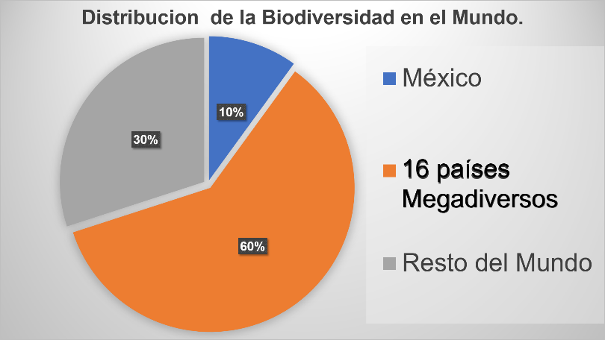

De ese 10 % sobresalen los reptiles con 804 especies de las 8238 registradas en el planeta. Siendo el segundo país con mayor número de reptiles.

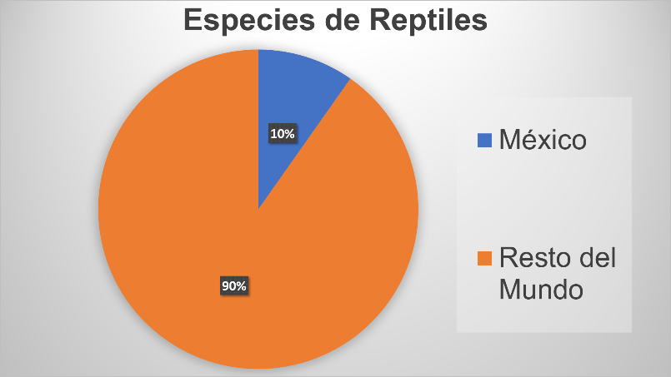

Con respecto a las 9271 especies de aves del planeta, México alberga 1112.

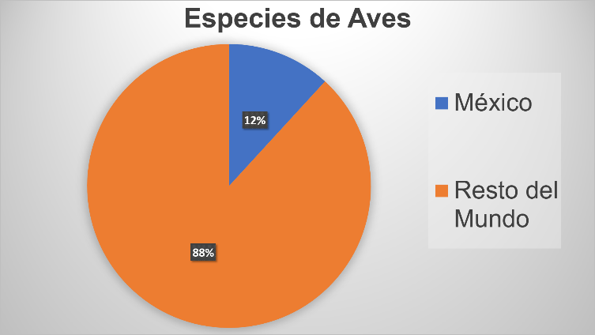

Del total de 4381 especies de mamíferos registradas en el planeta, México tiene el 12 % que son 526.

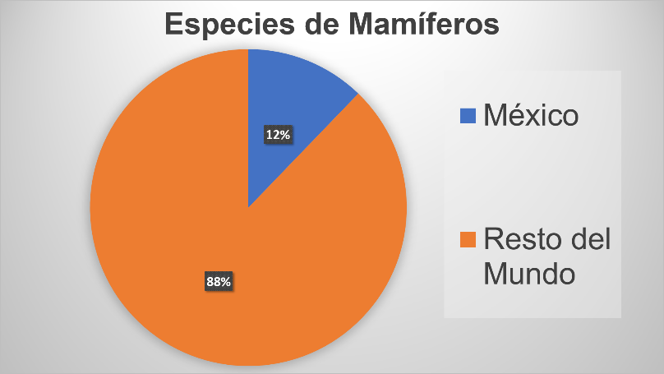

En Anfibios se tiene el 8 % de la variedad de especies. Lo que otorga el quinto lugar mundial.

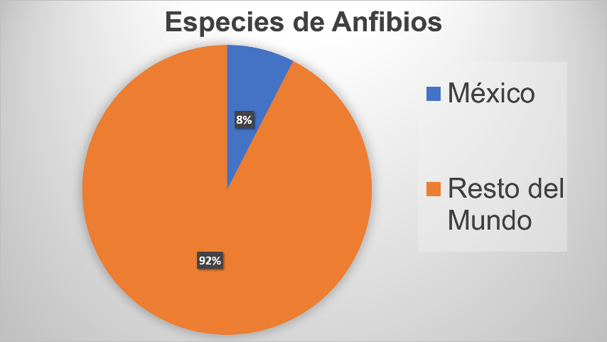

En especies de cactáceas posee el 48 % de las especies conocidas.

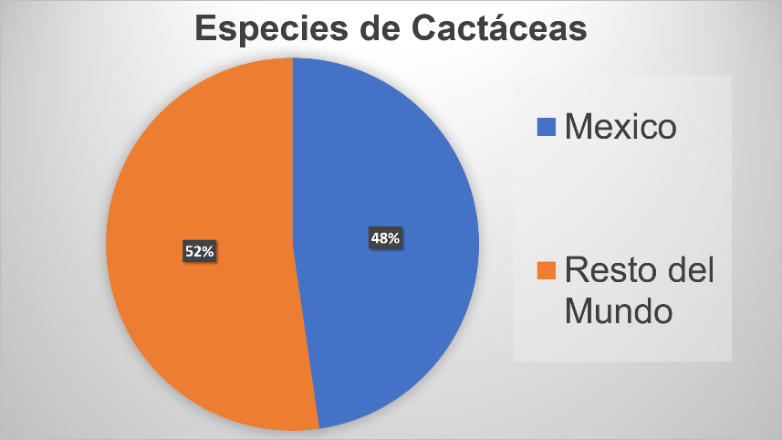

Otro aspecto relevante de la biodiversidad mexicana es el alto grado de endemismo, es decir, las especies que sólo se encuentran en nuestro país.

En México el 30.7 por ciento de las especies de mamíferos son endémicas (en particular murciélagos y ratones), así como el 57 por ciento de los reptiles, el 48.2 por ciento de los anfibios, el 11.4 por ciento de las aves, el 29.9 por ciento de las esponjas y el 54.9 por ciento de las coníferas.

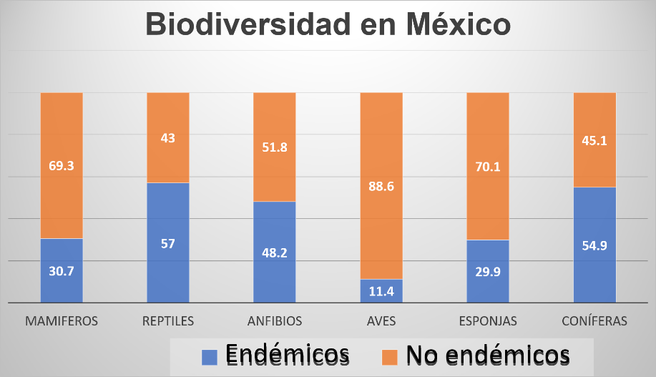

Muchas de estas especies se encuentran en áreas pequeñas, por ejemplo, la planta Lacandonia schismatica sólo existe en un área de un par de kilómetros cuadrados de la selva Lacandona en Chiapas.

Se suma a toda esta riqueza biológica, que en nuestro país se encuentran casi todos los tipos de ambientes naturales que se conocen sobre la Tierra, característica que solamente se comparte con India y Perú.

En cada gráfica, el 100 % depende del contexto que se maneja en el momento.

Así para la gráfica de mamíferos en México el valor referencial es las especies en el planeta y para la gráfica de mamíferos endémicos de México, el 100 % es equivalente a las 535 especies que se encuentran en México.

Revisa los datos que acabas de trabajar y la información adicional en el portal de la Secretaría de Medio Ambiente y Recursos Naturales.

Conscientes de la importancia de preservar la biodiversidad, la Comisión Nacional para el Conocimiento y Uso de la Biodiversidad (CONABIO) mantiene en observación los recursos del país.

Observa una parte de su trabajo, del inicio al minuto 03:27 y de 06:27 a 06:38.

- Sistema Nacional de Monitoreo de la Biodiversidad_02
https://www.youtube.com/watch?v=EjkvsLZ5dIU&t=220s

La correcta representación e interpretación de los datos es útil en el estudio de la flora y fauna, recursos naturales y ecológicos.

Lee un fragmento del libro “Humanos y Biodiversidad” que se encuentra en la Biblioteca de Publicaciones Oficiales del Gobierno de la República Mexicana.

“La biodiversidad y el muchacho curioso que zarpó en un barco”.

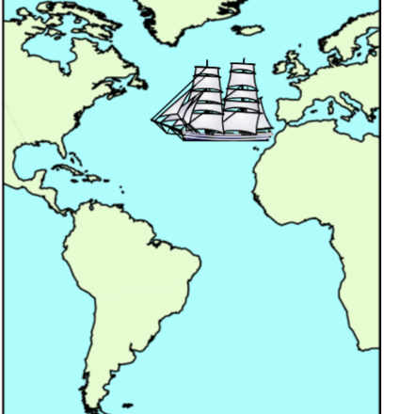

La mañana del 27 de diciembre de 1831, un barco zarpó del puerto de Plymouth, ubicado al sudoeste de Inglaterra, con rumbo a América del Sur.

Charles era el joven naturalista a bordo, un muchacho de apenas 22 años con un pequeño cargamento de libretas, prensas, trampas y todo lo que requería su labor a bordo del HMS Beagle, al que había logrado subir gracias a la recomendación de uno de sus profesores de Cambridge y al entusiasmo del capitán, Robert Fitz Roy, quien compartía con su invitado la fascinación por la naturaleza.

La expedición, planeada originalmente como viaje cartográfico de dos años, se extendería casi a cinco, por varios continentes, permitiendo al joven Charles admirar y estudiar las criaturas que tanto lo entusiasmaban: escarabajos de brillantes colores, mariposas, iguanas, tortugas gigantes, coloridos colibríes y pinzones de variados picos, traviesos monos y lentos perezosos, pájaros bobos de patas azules.

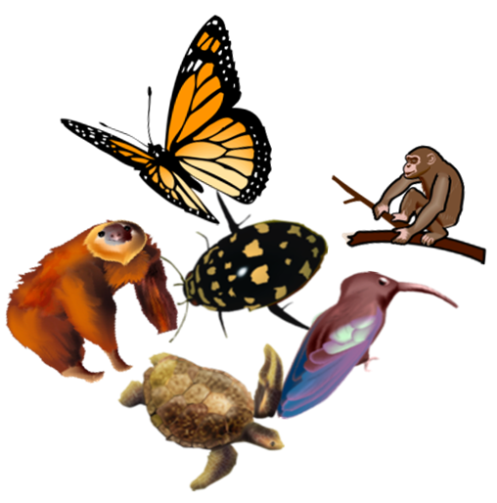

Así como colectar “un buen número de flores coloreadas brillantemente, capaces de hacer que un florista enloqueciera”, así como helechos y otras muchas plantas de las selvas y bosques tropicales, fósiles y rocas, enviando a casa una de las colecciones más sorprendentes que se hubiesen visto hasta entonces.

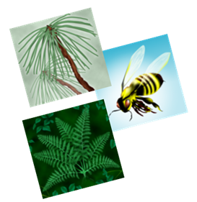

Veintiocho años más tarde, las observaciones y primeras ideas surgidas durante ese viaje a través de la biodiversidad, la geografía y la geología más extraordinarias, sumadas a una larga vida de meticulosa y disciplinada investigación, lo llevarían a escribir El origen de las especies, uno de los libros más importantes para la ciencia moderna, que cambiaría para siempre nuestra forma de ver el mundo y la vida que lo habita.

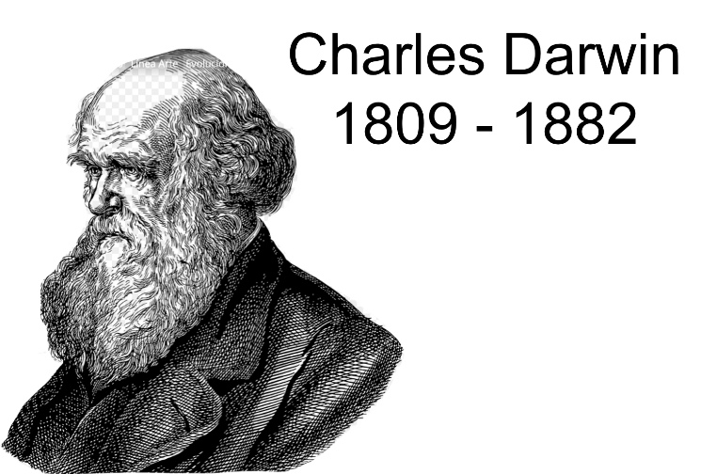

El muchacho curioso del Beagle se apellidaba Darwin. El aporte de las matemáticas a los expertos en el cuidado de la ecología y el medio ambiente, va más allá del conteo y registro de las observaciones, se elaboran a partir de ellos modelos matemáticos especializados para el comportamiento de las diversas especies que habitan el planeta, lo que se refleja en la implantación de acciones que favorecen la conservación de nuestro hábitat.

El reto de hoy:

Busca más información de este tema de interés en la página web de la Biblioteca de Publicaciones Oficiales del Gobierno de México.

https://www.gob.mx/publicaciones

Para resolver dudas o ejercitar lo aprendido, te puedes apoyar en tu libro de texto.

¡Buen trabajo!

Gracias por tu esfuerzo.

